窝趣自助文印使用说明
一、通过手机打印、复印、扫描说明
1、窝趣云打印流程
Step1：打开微信小程序
可用微信扫描打印机显示屏右下角的二维码，进入窝趣云打印小程序。首次使用需要注册。
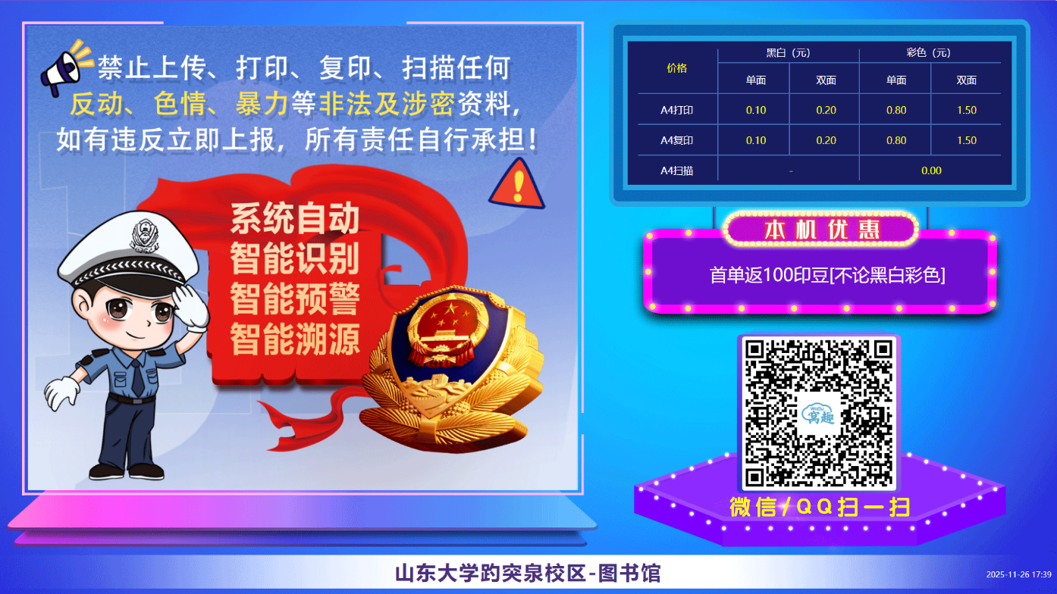

Step2：上传待打印文件
从手机上传文件：在小程序主页面上点击“打印”按钮。可从微信/QQ聊天记录或本地文件中选择文档或图片，支持压缩包自动上传解压，可最大支持200M文档。
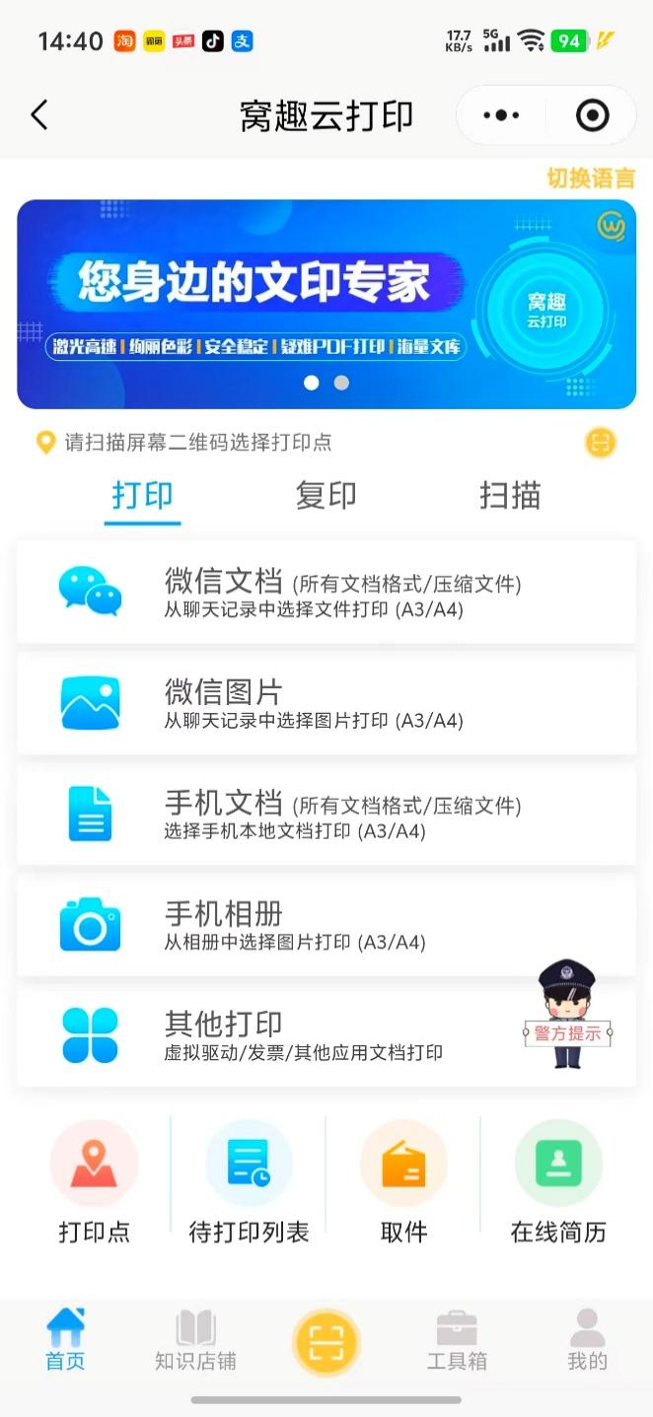

Step3: 个性化设置
文件上传成功后进入设置界面，支持预览、颜色、份数、单双面。点击“高级设置”可进行更为详细的设置，满足个性化需求：
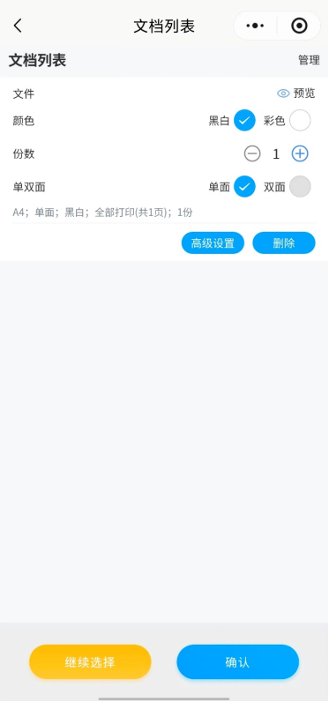
Step4: 付费取件
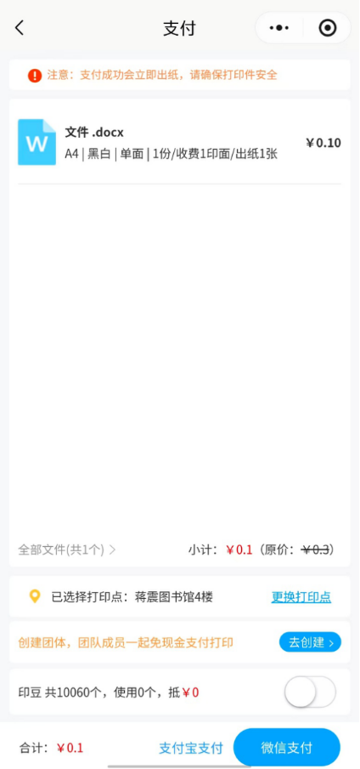
2、窝趣云复印流程
Step1：打开微信小程序
可用微信扫描打印机显示屏右下角的二维码，进入窝趣云打印小程序。首次使用需要注册。
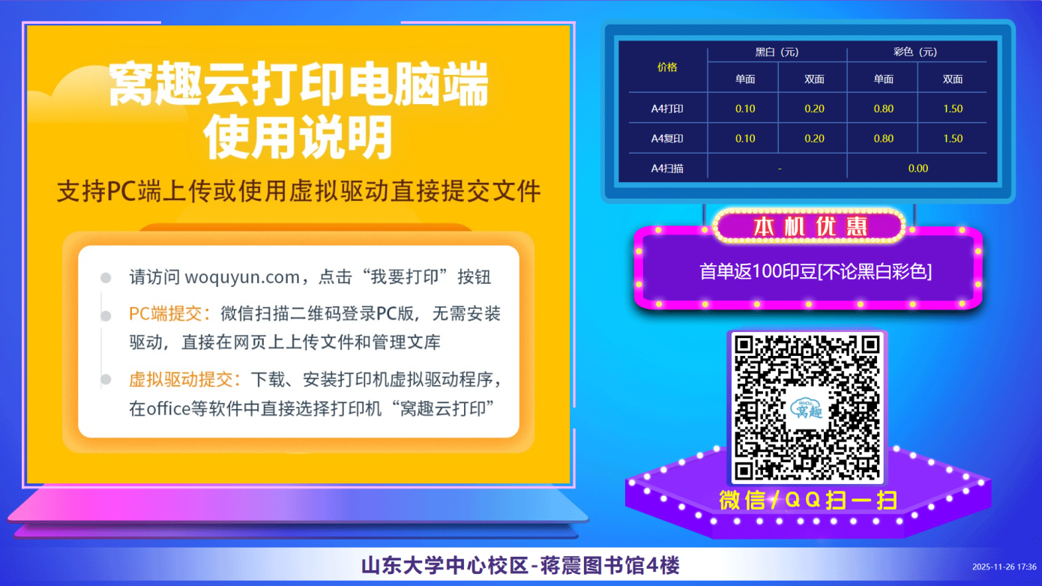
Step2：点击复印
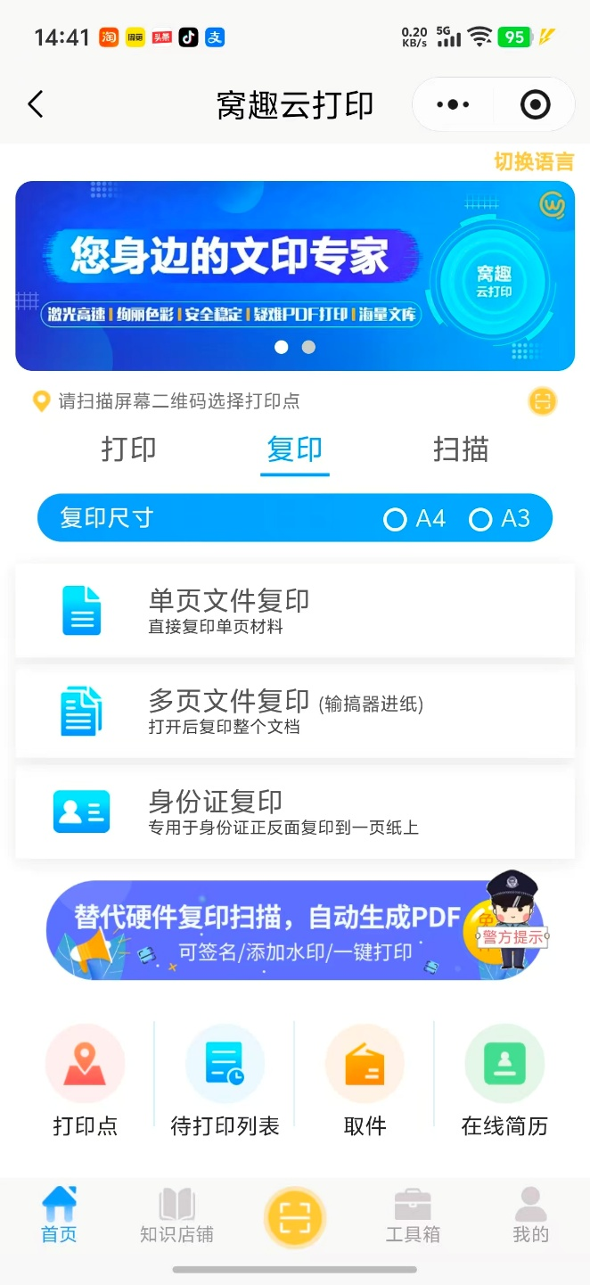

Step3: 打开打印机盖板，放置原稿
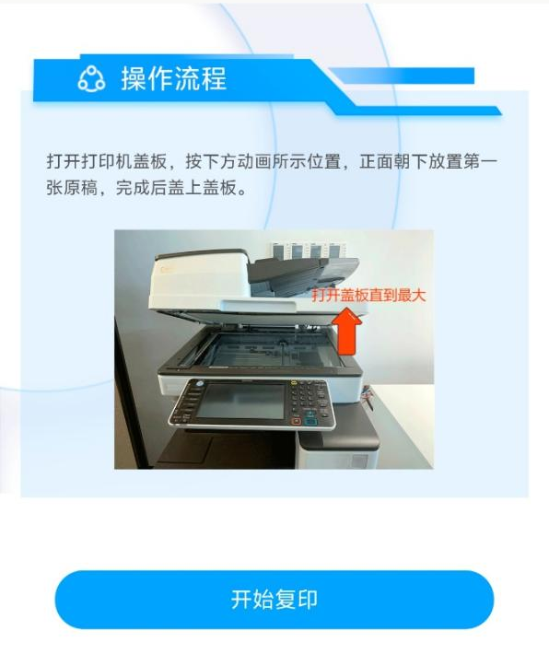

Step4: 付款出纸
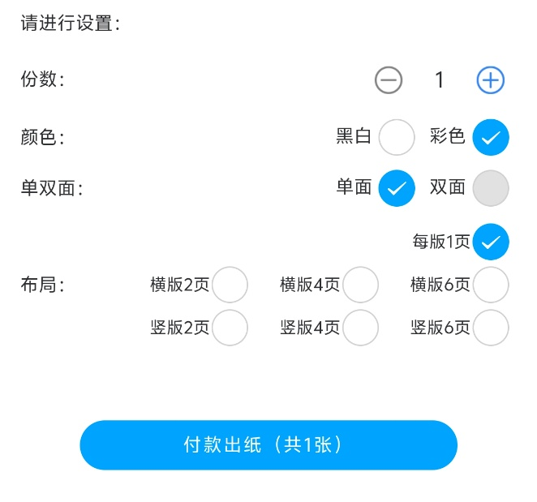
3、窝趣云扫描流程
Step1：打开微信小程序
可用微信扫描打印机显示屏右下角的二维码，进入窝趣云打印小程序。首次使用需要注册。
Step2：点击扫描
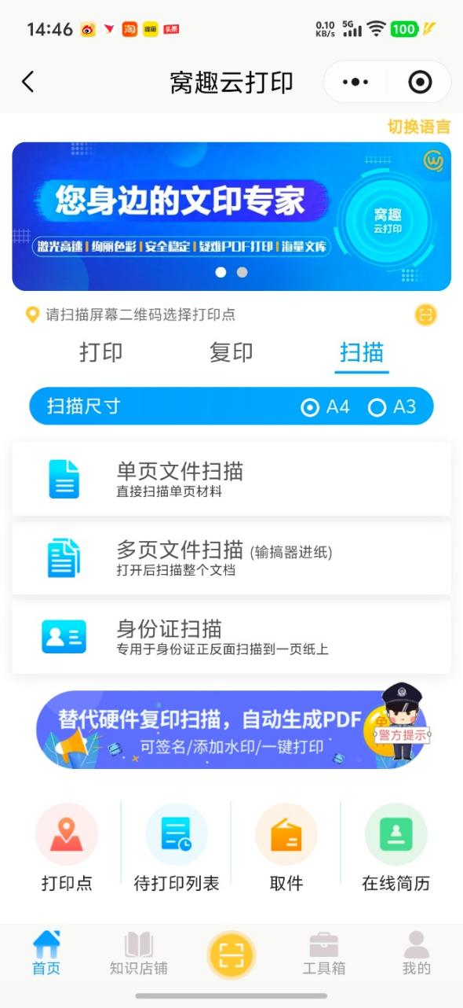
Step3: 打开打印机盖板，放置原稿
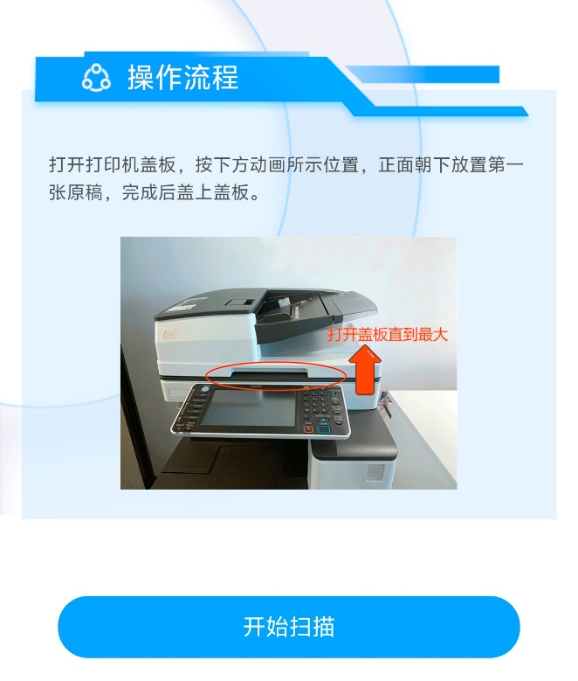

Step4: 发送至邮箱（点击“修改”添加邮箱）
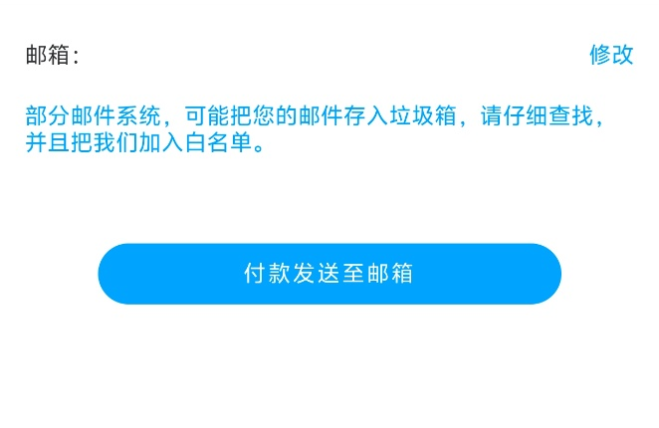
二、通过电脑打印、复印、扫描说明
- 输入官网https://www.woquyun.com/
- 点击“我要打印”
3、选择“虚拟驱动打印”，可通过下载、安装虚拟驱动程序打印；也可微信扫描右侧二维码后，选择网页版打印。

